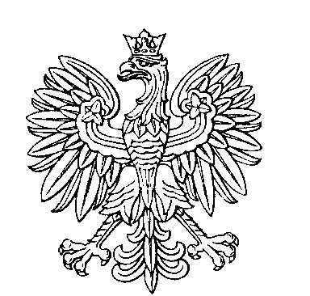

OBWODOWA KOMISJA WYBORCZA NR 194
w Auckland
Level 16, AUT Building, 56 Wakefield Street
Auckland 1010, Nowa Zelandia

SKŁAD KOMISJI:

 | Funkcja | Imię i nazwisko | Miejsce zamieszkania  (miejscowość) | Podmiot zgłaszający*
1 | Przewodniczący OKW | Bogusław Nowak | Auckland | kandydat wskazany przez konsula RP
2 | Zastępca Przewodniczącego OKW | Kazimierz Jasica | Auckland | uzupełnienie składu komisji przez konsula RP
3 | Członek OKW | Anna Zofia Biegańska | Auckland | uzupełnienie składu komisji przez konsula RP
4 | Członek OKW | Jacek Stanisław Krzyżosiak | Hamilton | uzupełnienie składu komisji przez konsula RP
5 | Członek OKW | Aleksandra Nowacka | Auckland | uzupełnienie składu komisji przez konsula RP
6 | Członek OKW | Małgorzata Rozmus | Auckland | kandydatka zgłoszona przez komitet wyborczy kandydata na prezydenta RP Karola Nawrockiego

